Free Beach 4* - Costa Rei (CA)
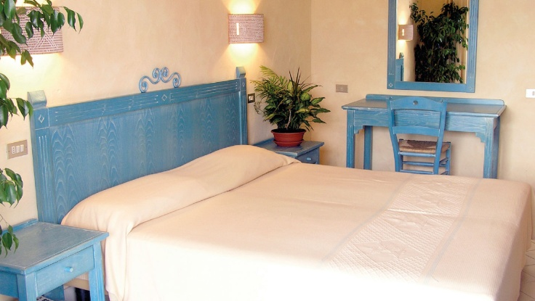
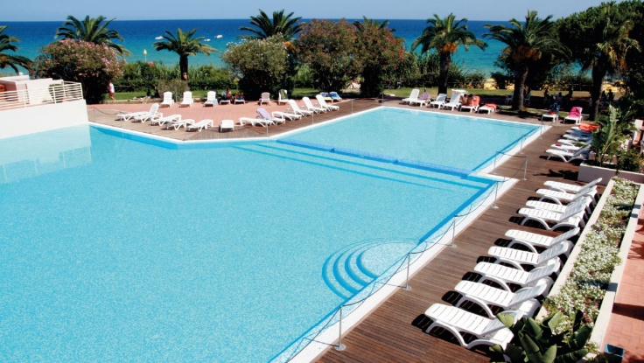

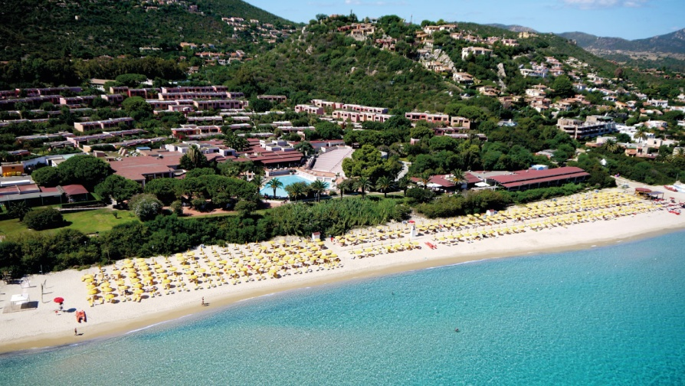

Il Free Beach Club si trova sulla costa sud-orientale della Sardegna, è situato su un anfiteatro naturale, in uno degli angoli più suggestivi dell’isola, su una spiaggia dorata circondata da una natura ancora incontaminata. Il paesaggio circostante, meravigliosamente vario ed anch’esso incontaminato, è caratterizzato da coste dal profilo digradante verso il mare. Dotato di tutti i comfort, è l’ideale per chi vuole vivere una vacanza all’insegna del mare, del relax e del divertimento.

Posizione: a Costa Rei, 65 Km da Cagliari. Nei dintorni si raggiungono in breve tempo i centri di Muravera (30 Km), Castiadas (7 Km) e Villasimius (24 Km).

Spiaggia: direttamente sul mare e con accesso diretto, oltre 7 chilometri di sabbia dorata bagnata da un mare azzurro e cristallino che caratterizza questa zona dell’isola. Il servizio spiaggia comprende un ombrellone con due lettini per ogni camera in prima fila per le camere Superior, in seconda fila per le camere Oleandri vista mare e dalla terza fila in poi per le camere Oleandri.

Camere: sono immerse nel verde fiorito dei giardini, costituite da un unico ambiente in muratura e si suddividono in tre categorie: le Oleandri e le Oleandri vista mare, dotate di climatizzatore autonomo, frigobar (consumi a pagamento), servizi privati, asciugacapelli, cassetta di sicurezza, televisore e patio o balcone. Le Superior, hanno gli stessi servizi delle Oleandri, ma sono dotate di una più ampia veranda con giardino privato oppure, ai livelli superiori, di veranda e terrazza panoramica con vista mare e sono tutte dotate di tavolino in veranda e lettini e/o sdraio in giardino o terrazza. Quotazioni camera Superior su richiesta.

Servizi: 3 ristoranti: “Il Centrale” per gli ospiti delle camere Oleandri, il “Moby Dick” (aperto dal 12/06 al 11/09) incluso per gli ospiti delle camere Superior, mentre con supplemento e su prenotazione per gli ospiti delle altre tipologie di camere e la pizzeria/griglieria “Alle Palme” (aperta dal 12/06 al 11/09 senza supplemento e su prenotazione n loco), 2 bar, reception 24 ore, 6 campi da tennis di cui 2 polivalenti da calcetto ed 1 polivalente da basket (illuminazione notturna a pagamento), campo di bocce, piscina di acqua dolce per adulti e per bambini, beach-volley. A disposizione parcheggio non custodito all’interno del villaggio. Sala Congressi, collegamento Wi-Fi gratuito in zona piazzetta e zona ricevimento, Club House, bar, centro commerciale con tabacchi, giornali, boutique, fotografo, parrucchiere unisex, artigianato locale, sala TV, area giochi dedicata ai bambini, spazio nursery. A pagamento: assistenza medica, baby-sitting su richiesta, servizio di lavanderia e stireria, noleggio auto, moto, bici, noleggio passeggini (su richiesta, al momento della prenotazione e con cauzione da pagare in loco), noleggio telo mare incluso (obbligatorio): cauzione € 10,00 + € 4,00 al cambio, centro benessere e centro nautico/diving (possono usufruire degli sport nautici solo i maggiori di 14 anni). Animali domestici: su richiesta all’atto della prenotazione e soltanto di piccola taglia (max 10 kg e muniti di certificazione sanitaria) con contributo spese di € 100,00 per l’igienizzazione finale della camera da pagare in loco all’arrivo, non ammessi nei luoghi comuni.

Tessera Club: obbligatoria a partire dai 4 anni da pagare in loco all’arrivo (€ 35,00 dal 29/05 al 05/06 e dal 23/09 al 30/09; € 52,50 dal 05/06 al 23/09). Include: servizio assistenza bagnanti; servizio spiaggia con un ombrellone e due lettini a camera inclusi (su richiesta sdraio aggiuntiva a pagamento in loco), per le Oleandri, dalla 3° fila in poi, non assegnato, per le Oleandri vista mare in 2° fila assegnato, per le Superior in 1° e/o 2° fila, assegnato, ad esclusione del giorno di partenza dove si potrà usufruire dell’ultima fila non assegnata; 1° noleggio telo mare (è obbligatorio l’utilizzo dei teli mare forniti dalla struttura); lettini in piscina fino ad esaurimento; corsi collettivi di tennis, ginnastica, acqua-gym, canoa, aerobica, windsurf, zumba-fitness, balli latino-americani e di gruppo, una prova gratuita sub; uso gratuito diurno dei campi da tennis, di calcetto, basket (su prenotazione), bocce, ping pong, canoe (1/2 ora ad uscita per persona) e calcio balilla; serate danzanti, piano bar, serate di cabaret e spettacoli; accesso al Mini Club e al Teen Club.

MINI CLUB E TEEN CLUB – DEDICATO AI BAMBINI E RAGAZZI!
LO SCOGLIO DEL PESCIOLINO: dalle ore 09.30 alle ore 12.30 e dalle ore 15.00 alle ore 18.30, a partire dai 4 ai 12 anni non compiuti ulteriormente diviso per fasce di età, permetterà ai nostri piccoli ospiti di vivere una vacanza nella vacanza con assistenti specializzati, ampi spazi esterni con area giochi attrezzata, attività di laboratorio, di teatro (con la messa in scena di spettacoli), ludoteca con giochi e videoteca, attività sportive (nuoto, tennis, ecc.), baby-dance, giochi in spiaggia, “pizzate” insieme agli animatori e tant’altro all’insegna del divertimento.

TEEN CLUB: dedicato ai ragazzi dai 12 ai 17 anni, un equipe di simpaticissimi animatori li accompagnerà in una serie di attività completamente dedicate a loro: balli, giochi, tornei, laboratorio di cabaret, giochi di ruolo e società, serate organizzate in pizzeria, passeggiate, serate a tema e vari appuntamenti sportivi: corsi collettivi di tennis, aerobica e acqua gym, il torneo di calcetto settimanale. Corsi collettivi di sport nautici solo ed esclusivamente per fasce di età e con le modalità previste dalla normativa vigente.

VOLI PER CAGLIARI
Le partenze sono previste dagli aeroporti di: Cuneo Levaldigi, Torino Caselle, Milano Malpensa (altri aeroporti su richiesta).
VOLI PER OLBIA
Le partenze sono previste dagli aeroporti di: Torino Caselle, Milano Malpensa (altri aeroporti su richiesta).

PARTENZE
Voli da Cuneo: per Cagliari partenze martedì e sabato
Voli da Torino: per Cagliari giornalieri – per Olbia giornalieri
Voli da Milano: per Cagliari giornalieri – per Olbia giornalieri

QUOTE: del pacchetto VOLO + HOTEL sono calcolate con le partenze da Cuneo Levaldigi, Torino Caselle, Milano Malpensa in classe economica. Per partenze da altre località quotazioni su richiesta. La quota comprende il volo + 7 notti in hotel nella tipologia di camera e trattamento indicati + trasferimenti dall’aeroporto di Cagliari o Olbia all’hotel e ritorno. Le quote del pacchetto sono state costruite utilizzando la migliore tariffe disponibile al momento della stesura della tabella, i prezzi sono pertanto suscettibili a variazioni che verranno comunicate all’atto della prenotazione. Il bagaglio in stiva non è incluso, supplemento su richiesta in base alla compagnia aerea.
Infant: quote su richiesta.
